NOME: ___________________________________ DATA: _____ / _____/ ______
ESCOLA: _______________________________________ PREII/TURMA________
DISCIPLINA/EIXO:NATUREZA E SOCIEDADE
QUESTÃO 01 – ESCOLA AYRTON SENNA DA SILVA/SERAFIM FERREIRA
Habilidade: Representar o corpo humano
MEU CORPO É ASSIM...
REPRESENTE ATRAVÉS DE DESENHO

QUESTÃO 02 – ESCOLA JOSÉ GONÇALVES DA SILVA
Habilidade: Demonstrar conhecimento das partes que compõe o rosto humano.

DESENHE O QUE FALTA NESSES ROSTOS.
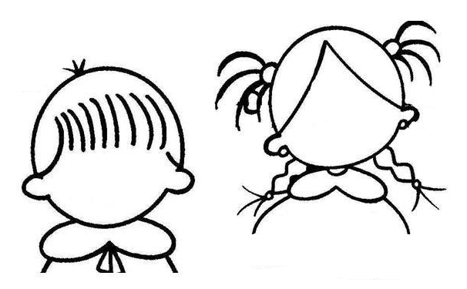

QUESTÃO 03– ESCOLA JOSÉ GONÇALVES DA SILVA
Habilidade: Identificar objetos de uso para estudar.
FAÇA UM X NOS OBJETOS QUE VOCÊ USA PARA ESTUDAR

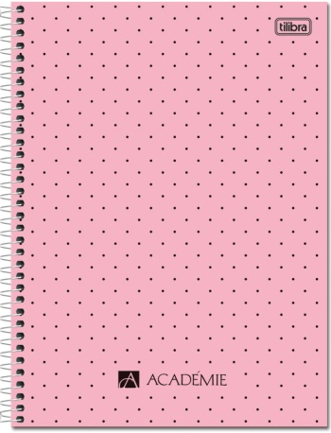

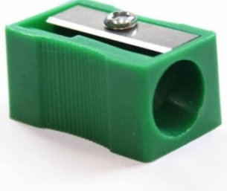


QUESTÃO 04 – ESCOLA PADRE ZEZINHO
Habilidade: Identificar meios de transporte.
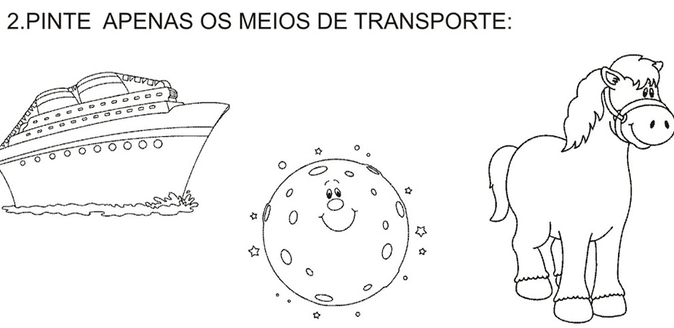

QUESTÃO 05 – ESCOLA AYRTON SENNA DA SILVA
Habilidade: Explorar os órgãos sensoriais identificando suas funções.
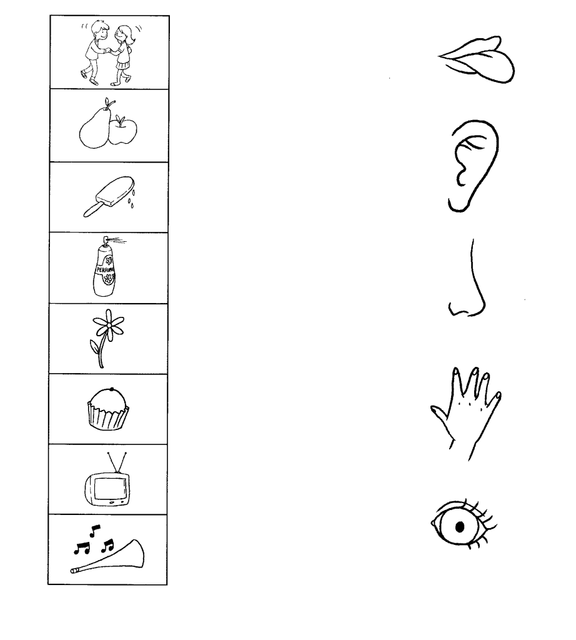
LIGUE O ÓRGÃO DO SENTIDO À FIGURA QUE CORRESPONDE SUA FUNÇÃO.

